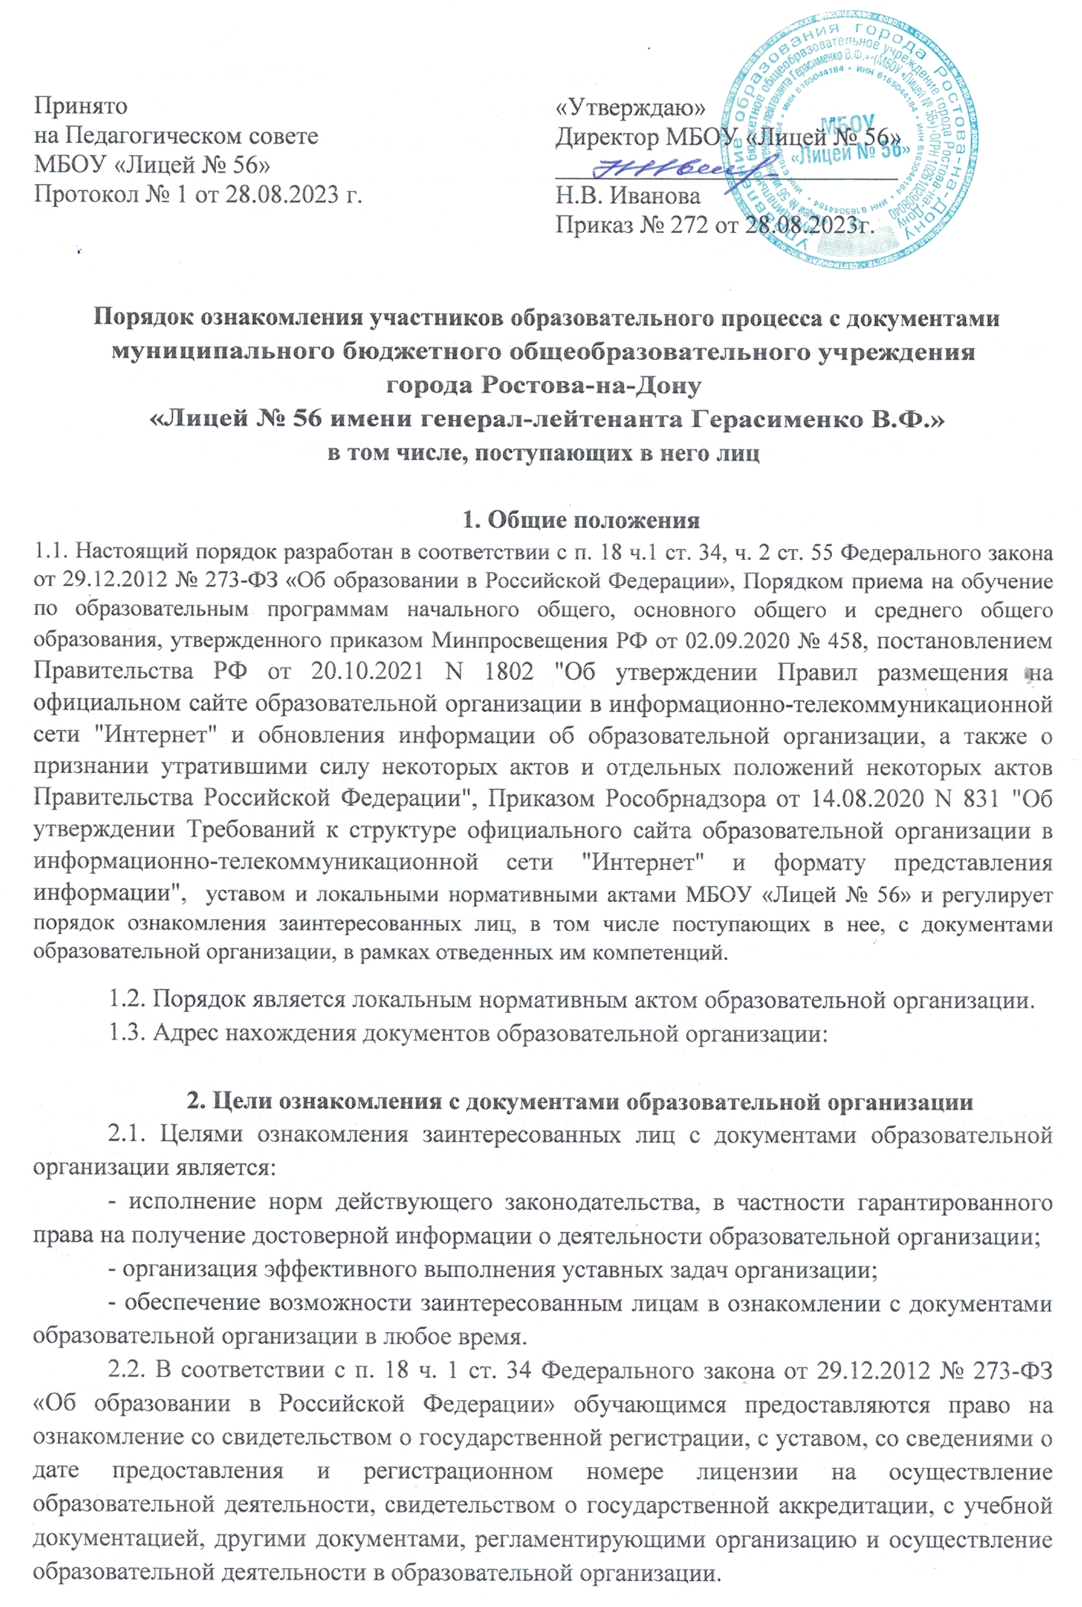
2.3. В соответствии с п. 3 ч. 3 ст. 44 Федерального закона от 29.12.2012 № 273-ФЗ «Об образовании в Российской Федерации» родители (законные представители) несовершеннолетних обучающихся имеют право знакомиться с уставом организации, осуществляющей образовательную деятельность, со сведениями о дате предоставления и регистрационном номере лицензии на осуществление образовательной деятельности, свидетельством о государственной аккредитации, с учебно-программной документацией и другими документами, регламентирующими организацию и осуществление образовательной деятельности.
2.4. Копии указанных документов размещаются на сайте образовательной организации в сети Интернет по адресу:

3. Порядок ознакомления с документами образовательной организации при приеме на обучение
3.1. При приеме ребенка на обучение в образовательную организацию его родителей (законных представителей) знакомят с лицензией на осуществление образовательной деятельности, свидетельством о государственной аккредитации, уставом образовательной организации, о чем делается соответствующая запись на заявлении о приеме ребенка в образовательную организацию, заверяемую подписью заявителя.
3.2. Одновременно заполняется и подписывается письменное согласие заявителя на обработку персональных данных заявителя и персональных данных ребенка, представляется информация о месте хранения документов, затрагивающих интересы участников образовательных отношений и порядком ознакомления с ними.
3.3. При приеме на обучение в первый класс образовательная организация размещает на официальном сайте в сети Интернет информацию, предусмотренную действующим законодательством:
- издаваемый не позднее 15 марта текущего года распорядительный акт органа местного самоуправления муниципального района, муниципального округа или городского округа по решению вопросов местного значения в сфере образования или распорядительный акт органа исполнительной власти субъекта Российской Федерации, осуществляющего государственное управление в сфере образования, о закреплении образовательных организаций за соответственно конкретными территориями муниципального района (муниципального округа, городского округа) или субъекта Российской Федерации в течение 10 календарных дней с момента его издания;
-подробную информацию о правилах и способах подачи заявления о приеме на обучение по программам, реализуемым образовательной организацией, формы и способы получения дополнительной информации и консультаций;
- приказ о приеме на обучение по образовательным программам, реализуемым в образовательной организации;
- иную информацию, размещение которой требуется в соответствии с действующим законодательством, актами органов, реализующих государственную образовательную политику.
3.4. Классные руководители и другие, уполномоченные администрацией образовательной организации лица, информируют обучающихся, родителей (лиц, их заменяющих) о принятых локальных нормативных актах на классных часах, собраниях обучающихся, родительских собраниях. В протоколах проводимых мероприятий делается отметка об ознакомлении присутствующих с документами или прилагается лист присутствующих с их собственноручными подписями.

4. Порядок ознакомления с документами образовательной организации при приеме на работу
4.1. При приёме на работу в образовательную организацию работодатель обязан ознакомить работника до подписания трудового договора со следующими локальными нормативными актами, непосредственно связанными с его трудовой деятельностью (ч. 3 ст. 68 ТК РФ):
- должностная инструкция;
- правила внутреннего трудового распорядка (ч. 3 ст. 68 ТК РФ);
- коллективный договор;
- положение об оплате труда (ст. 135 ТК РФ);
- правила и инструкция по охране труда (ст. 212 ТК РФ);
- правила хранения и использования персональных данных работников (ст. 87 ТК РФ);
- иные локальные нормативные акты, непосредственно связанные с трудовой деятельностью принимаемого на работу.
4.2. Факт ознакомления принимаемого работника с документами образовательной организации фиксируется личной подписью работника.

5. Порядок ознакомления с документами образовательной организации в иных случаях
5.1. Ознакомление с документами образовательной организации заинтересованных лиц, может происходить: в следующих формах:
- непосредственного информирования при личном присутствии заинтересованного лица;
- направления копии документа электронной почтой на адрес заинтересованного лица, средствами мобильной связи или электронного документооборота организации, если последнее доступно заинтересованному лицу;
- направления копии документа в форме почтового или телеграфного отправления.
5.2. Факт направления заинтересованному лицу документа (его копии) образовательной организации расценивается как надлежащее выполнение обязанностей по ознакомлению заинтересованного лица с документом.
5.3. В случаях приема на работу, изменений условий трудового договора, иных, возникших при обстоятельствах, требующих личного ознакомления с документом образовательной организации, заинтересованное лицо приглашается в соответствующую структуру организации для ознакомления с документом и его подписания.
5.4. Сотрудник, проводящий ознакомление с документом, должен обеспечить заинтересованному лицу возможность получения квалифицированных разъяснений по всем возникшим в ходе прочтения документа вопросам.
5.5. Факт ознакомления с документом фиксируется либо на копии документа, либо в прилагаемом к нему листу ознакомления, либо в журнале ознакомления с локальными нормативными актами образовательной организации.
5.6. Запись об ознакомлении с документом должна содержать следующие реквизиты: наименование должности лица, знакомившегося с документом; его подпись; расшифровку подписи; дату ознакомления.
5.7. В случае отказа лица от подписи об ознакомлении с документом, должностное лицо, обязанное проводить такое ознакомление, составляет акт или делает соответствующую отметку в системе электронного документооборота, о чем сообщается заинтересованному лицу.
5.8. В случаях внесения изменений и дополнений в документ, обусловленных изменениями в законодательстве или решениями уполномоченных органов или должностных лиц, производится ознакомление заинтересованных лиц с новой редакцией документа. При этом факт ознакомления с изменениями и дополнениями, внесенными в документ, фиксируется в том же порядке, что ознакомление с новым документом.
5.9. Документ или его копия, свидетельствующие об ознакомлении сотрудника с документами, касающимися его личных трудовых или иных, возникших в процессе выполнения трудовой функции отношений, хранится в личном деле сотрудника образовательной организации.

